**LAPORAN PRAKTIKUM**

**PEMROGRAMAN WEB CLIENT**

**PERTEMUAN KE – 3**



**Disusun Oleh :**

**NAMA : NOVAYANTI KLAU**

**NIM : 205410095**

**JURUSAN : TEKNIK INFORMATIKA**

**JENJANG : S1**

**Laboratorium Terpadu**

**Sekolah Tinggi Management Informatika Komputer**

**AKAKOM**

**YOGYAKARTA**

**2021**

**Cascading Style Sheet (CSS)**

1. **Tujuan**
2. Dapat memahami CSS dalam HTML
3. Dapat menggunakan CSS dalam tag HTML
4. Dapat membuat desain web menggunakan CSS
5. **Praktik**
6. Bukalah aplikasi teks editor
7. Tuliskan kode dasar HTML, Simpan sebagai index.html

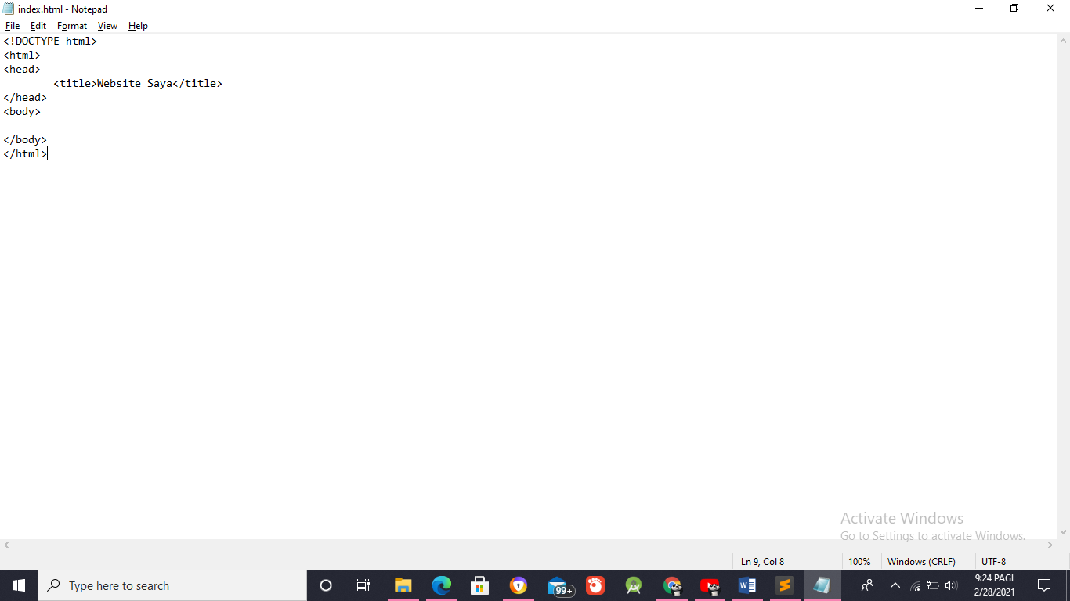

1. 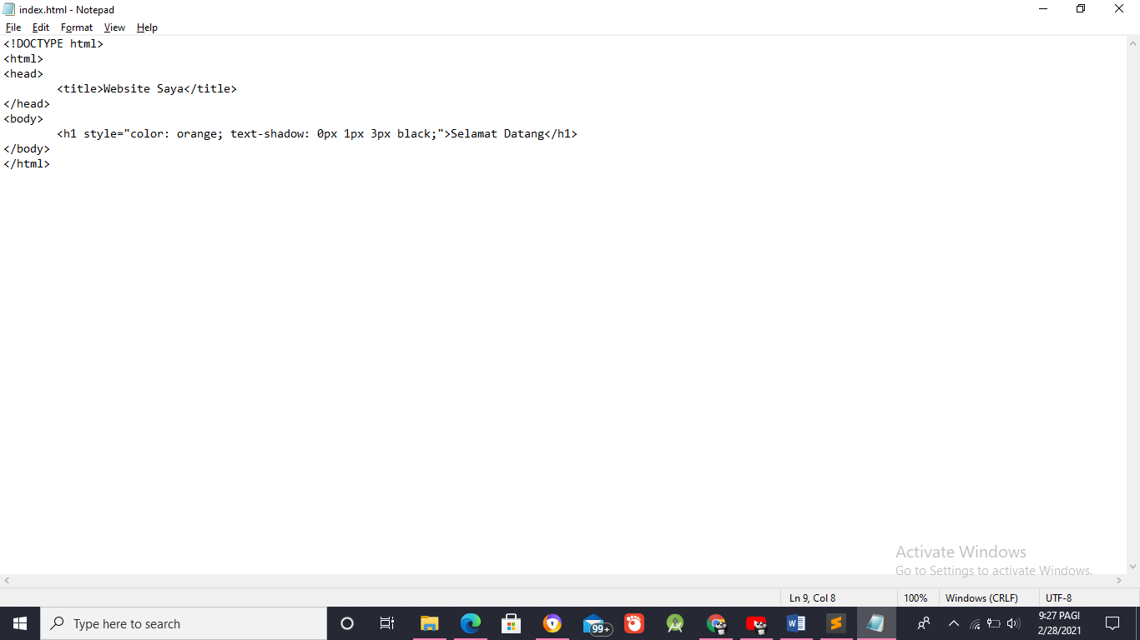Sisipkan kode berikut pada body:
2. 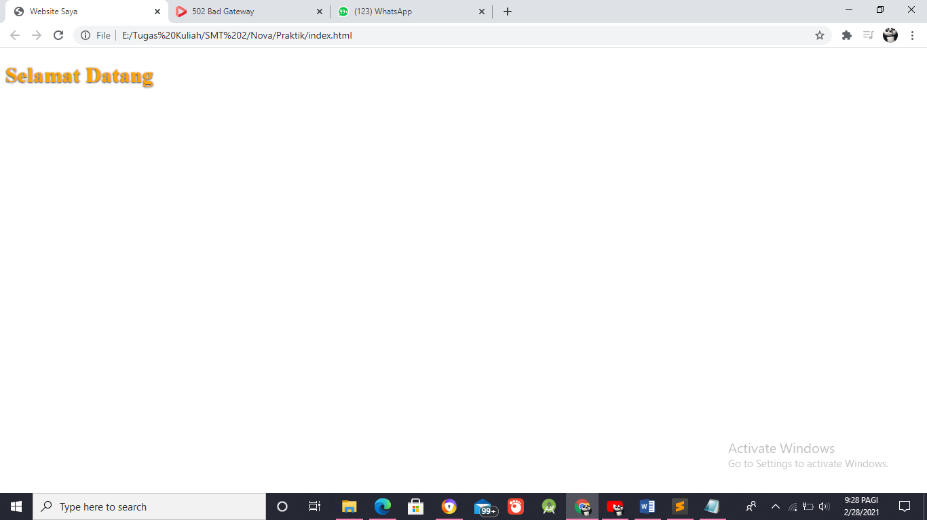Jika kode benar, maka tampilannya sebagai berikut:
3. 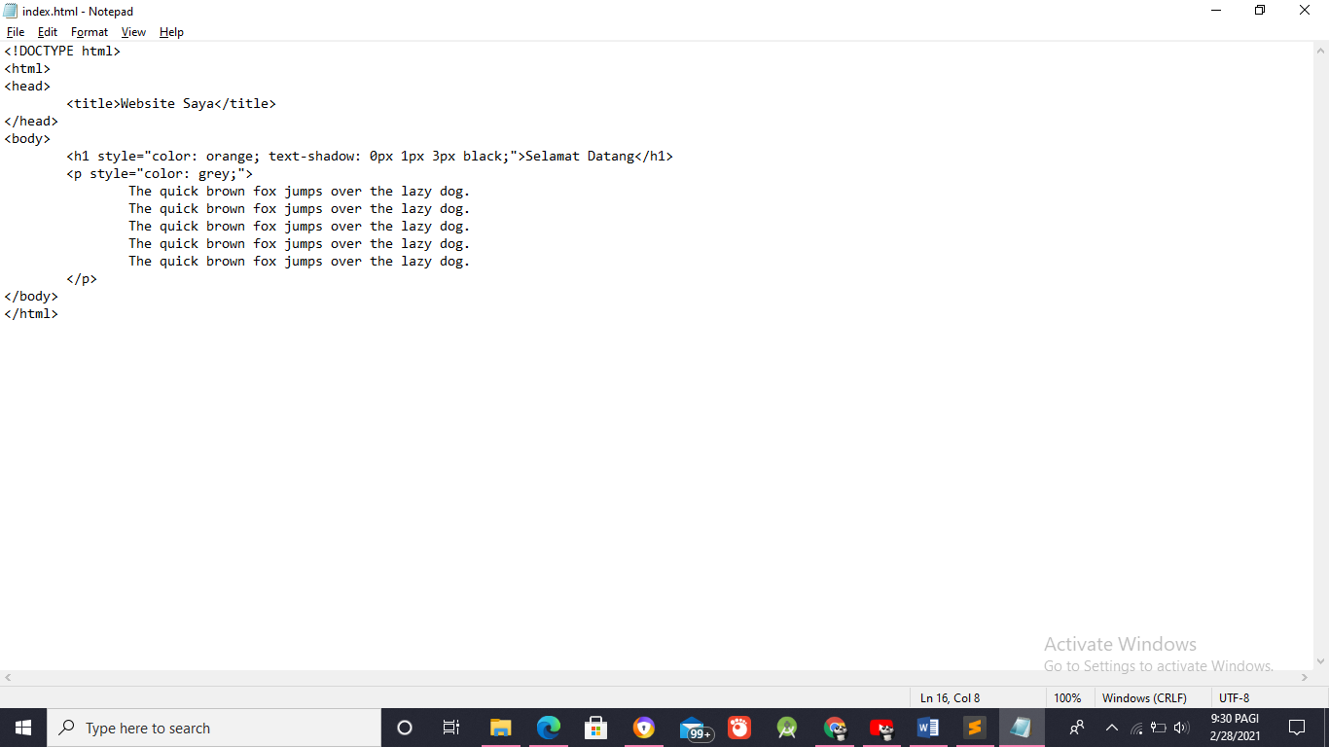Selanjutnya coba tambahkan lagi kode berikut:
4. 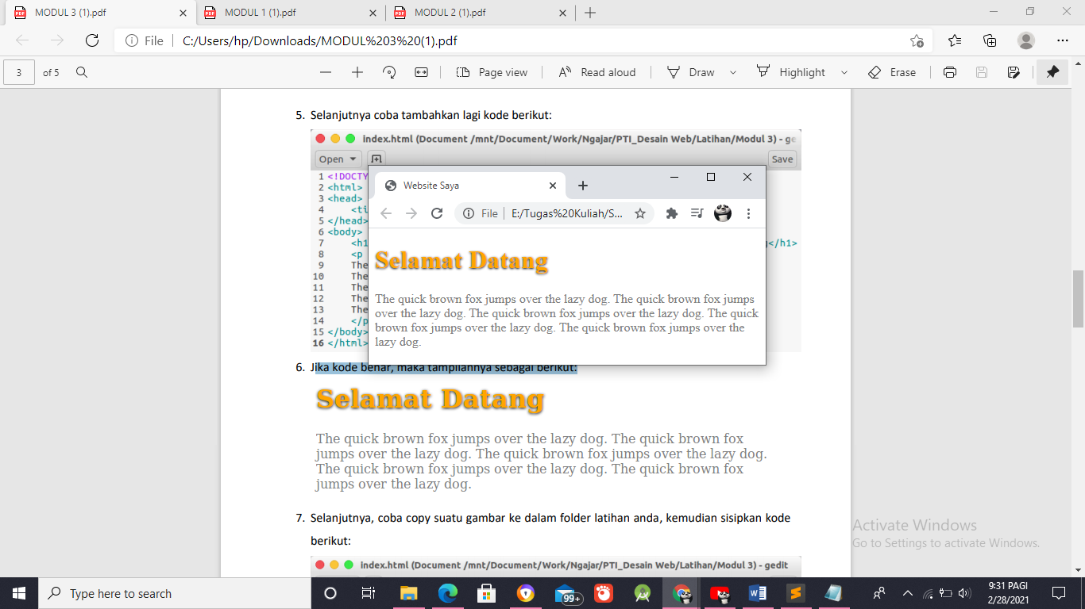Jika kode benar, maka tampilannya sebagai berikut:
5. 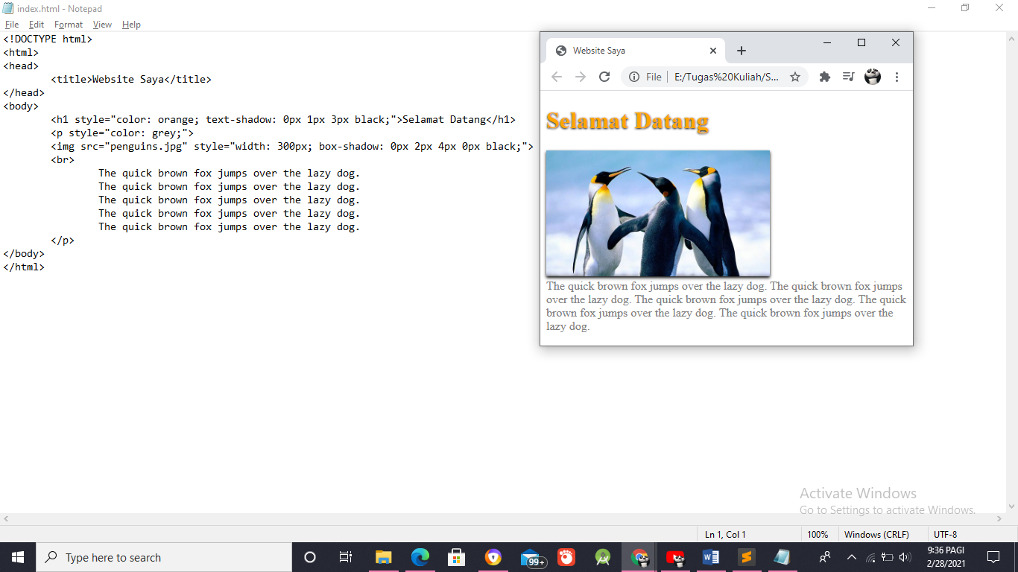Selanjutnya, coba copy suatu gambar ke dalam folder latihan anda, kemudian sisipkan kode berikut:
6. Jika kode benar, maka tampilannya sebagai berikut:



1. 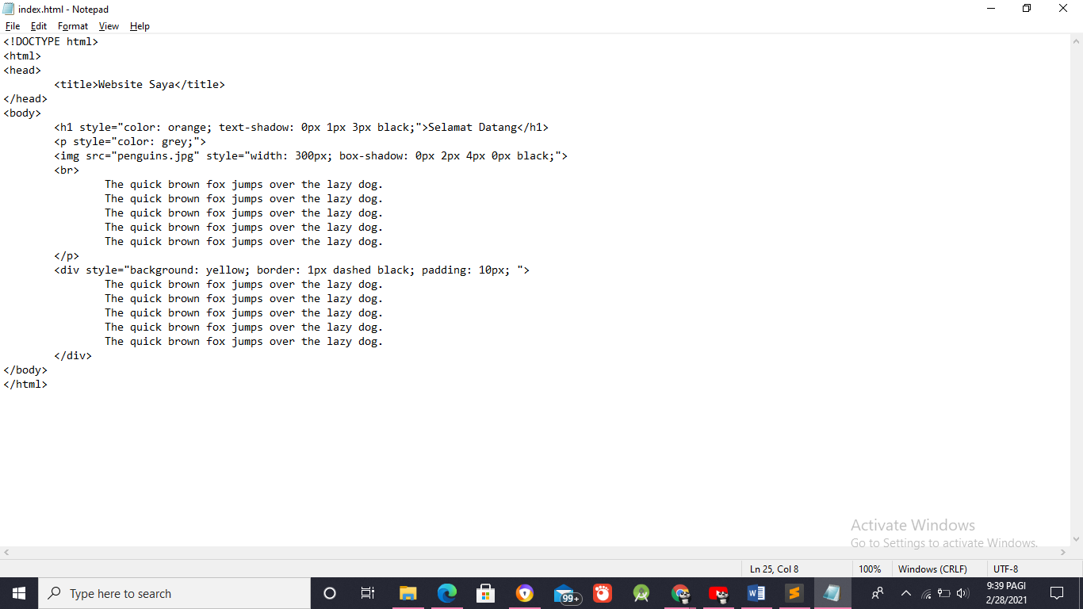Selanjutnya coba sisipkan kode berikut:
2. 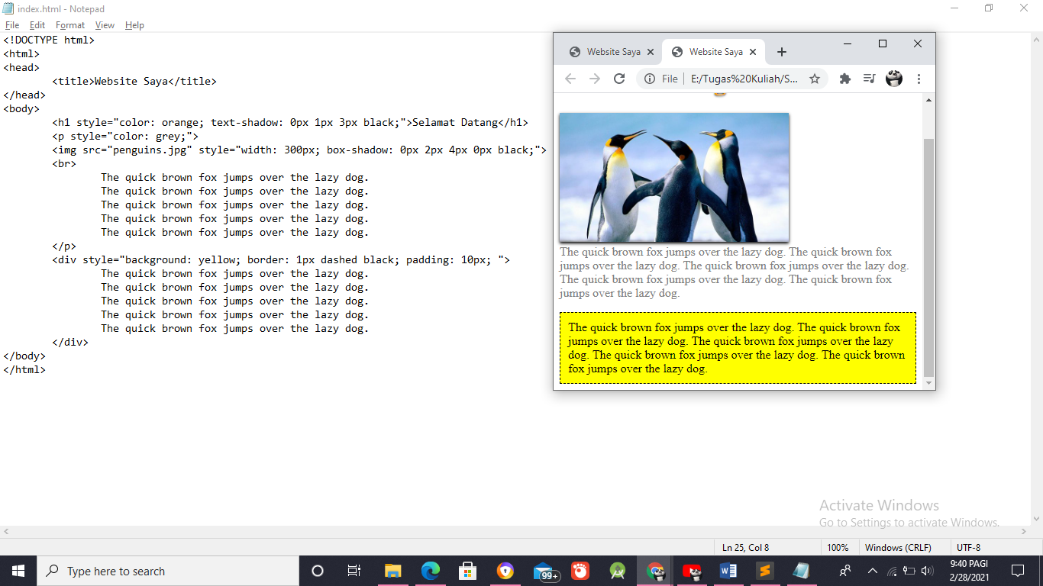Jika kode benar, maka tampilannya sebagai berikut:
3. **Tugas**
4. 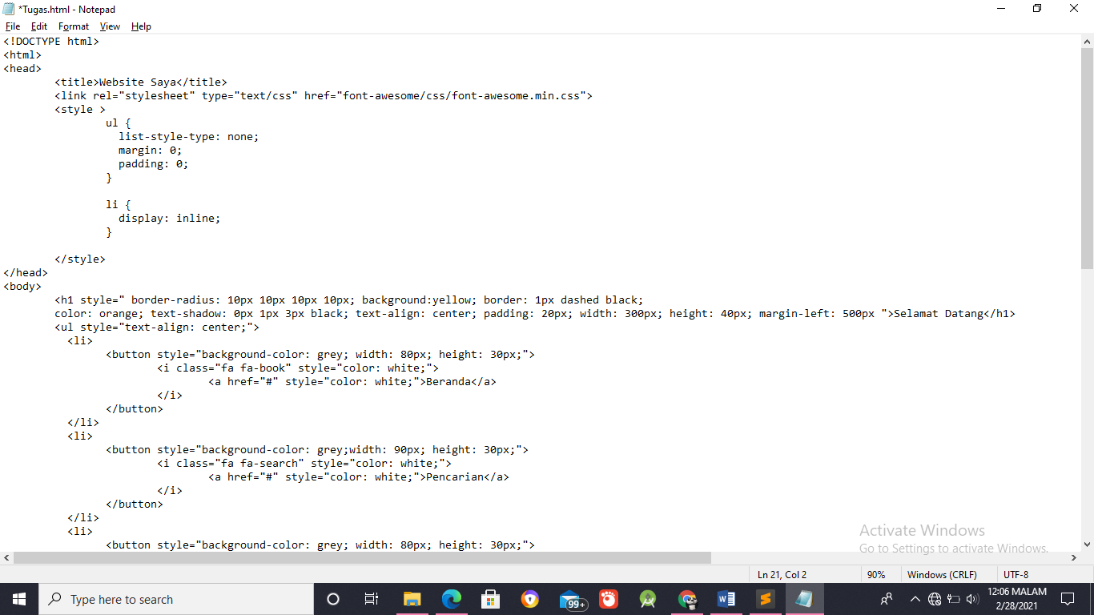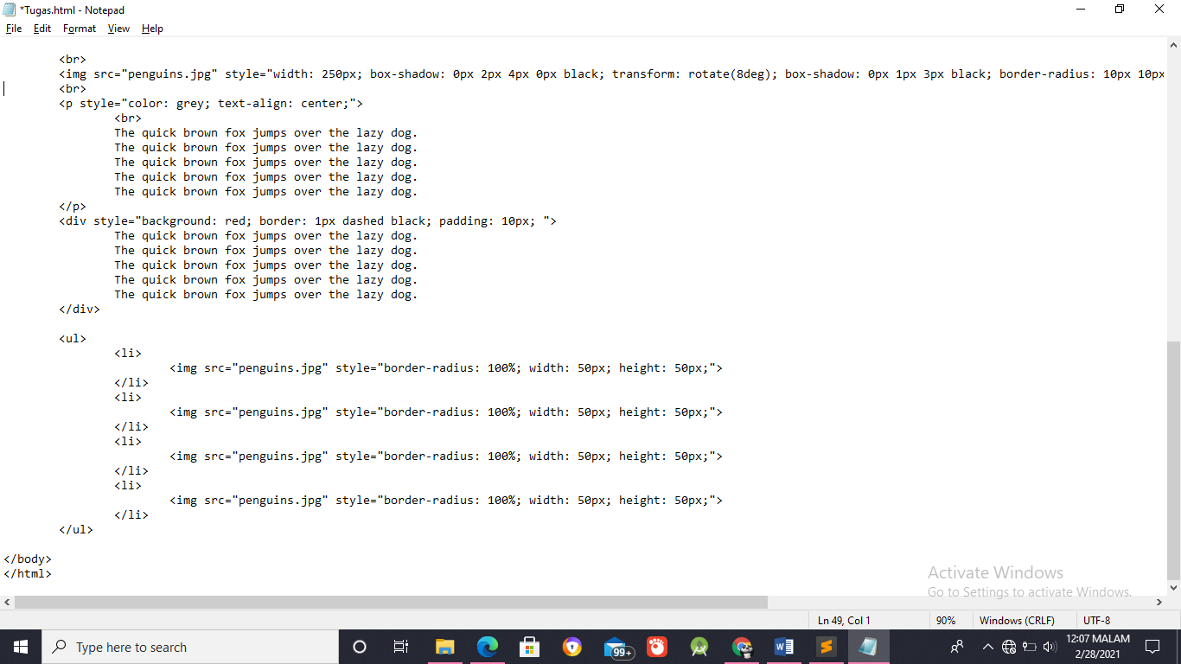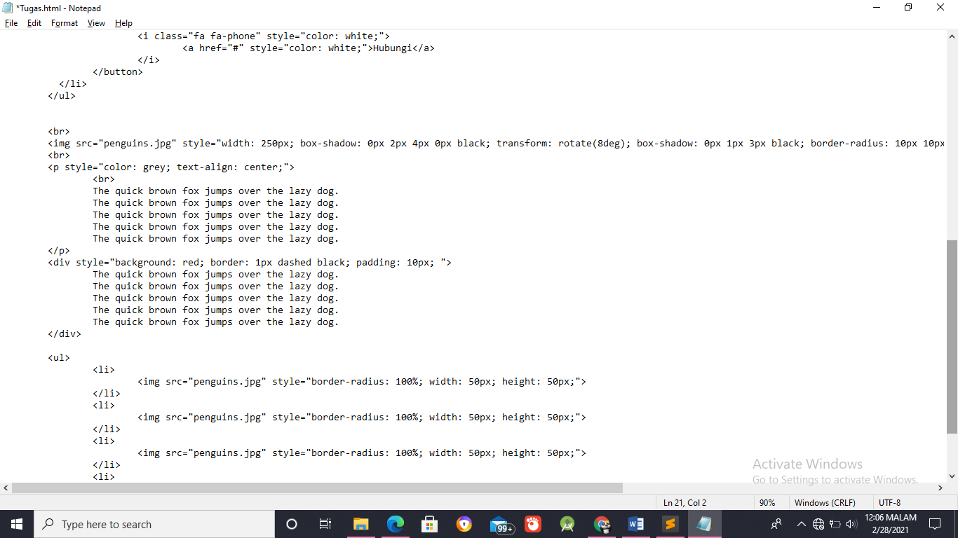Kembangkanlah latihan di atas sehingga mempunyai tampilan akhir sebagai
5. 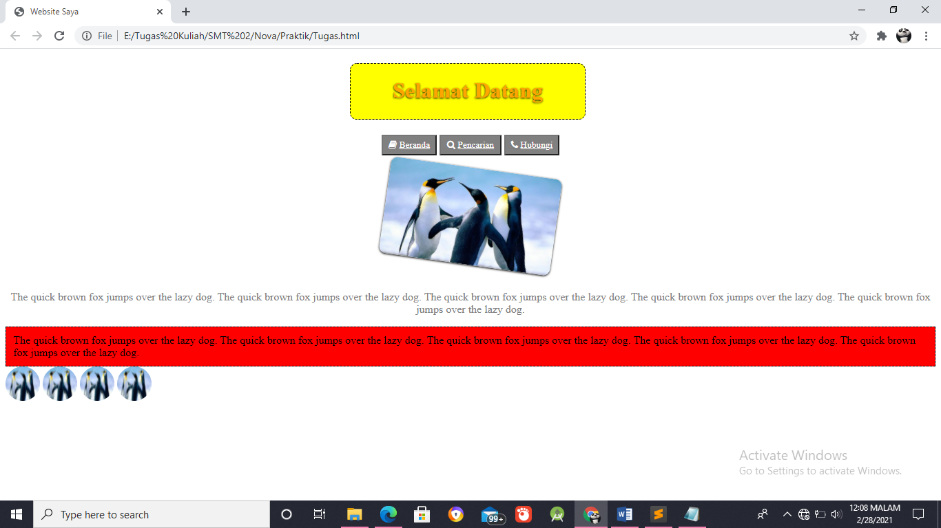Hasilnya
6. 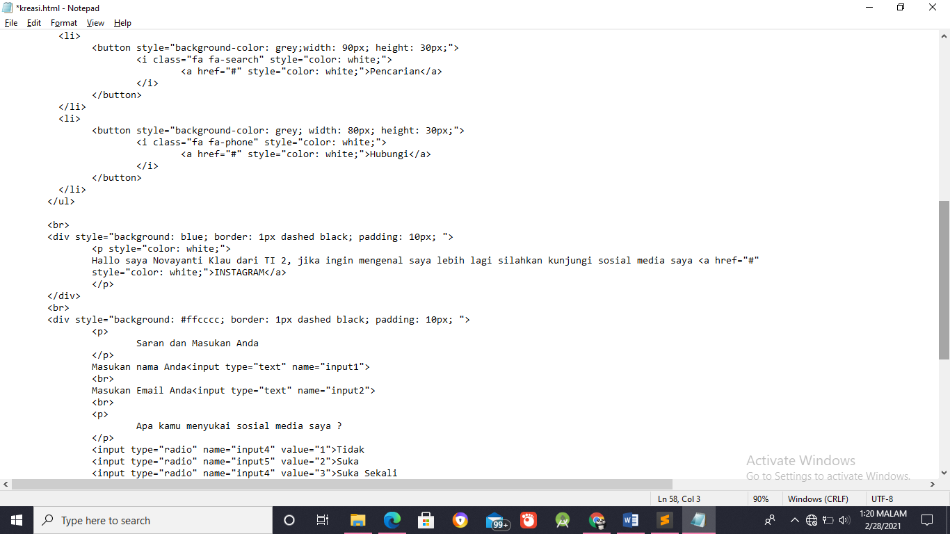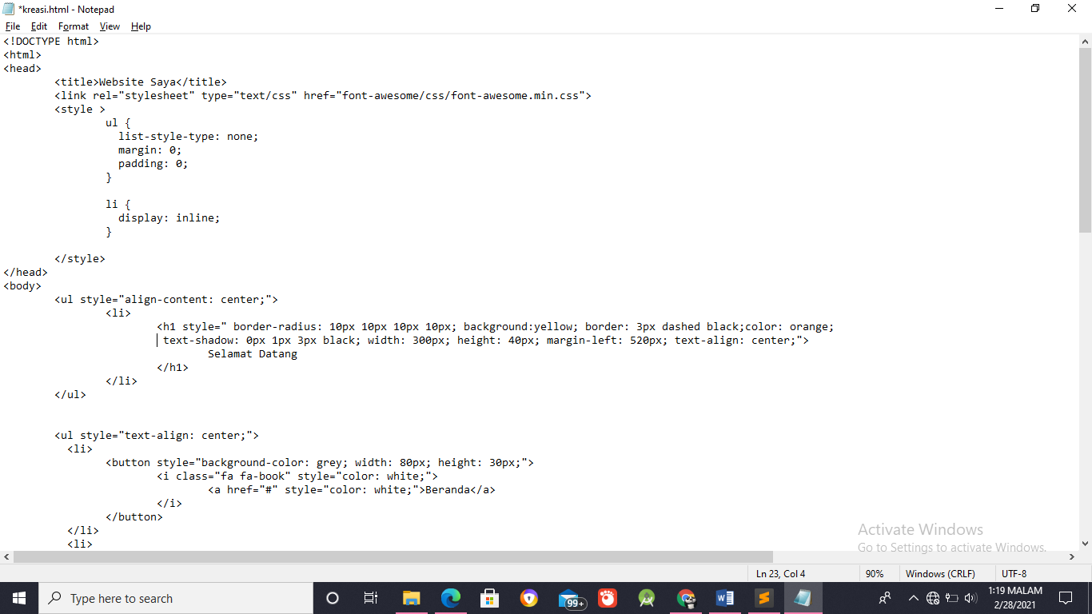Kreasi Sendiri

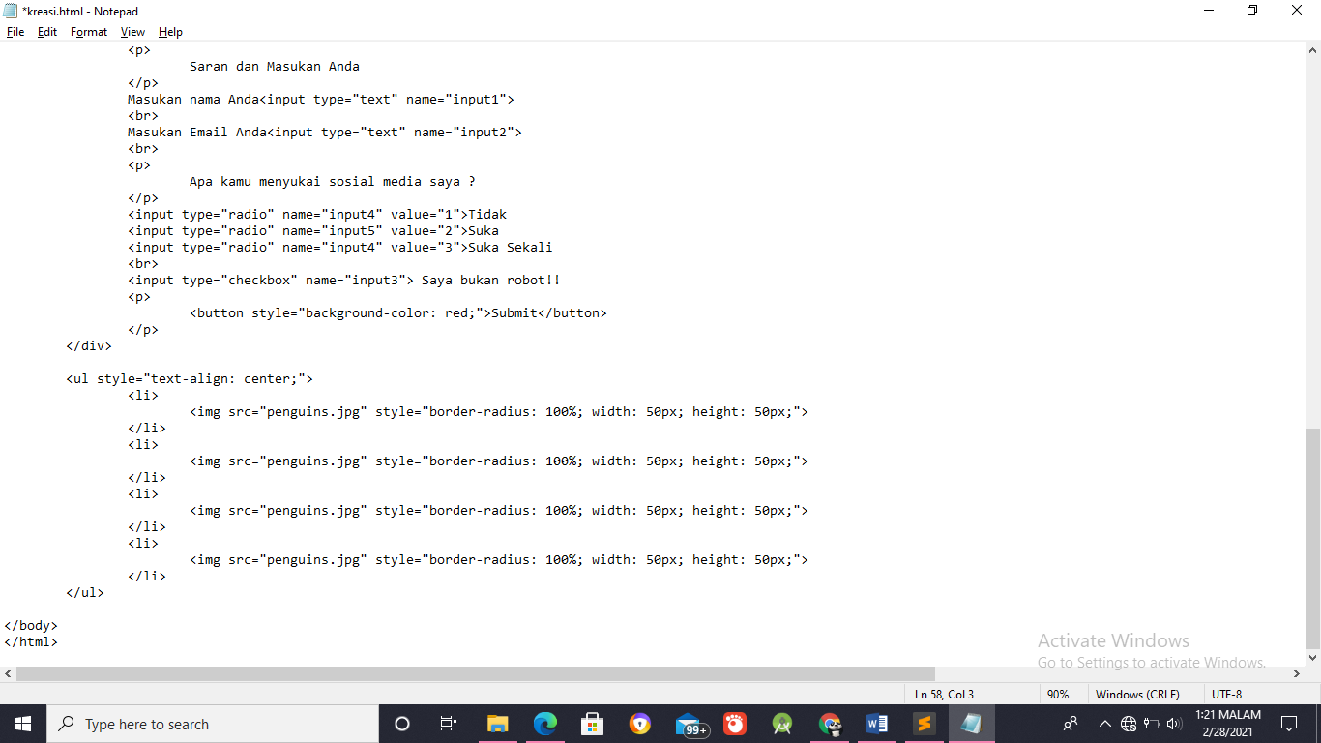

1. 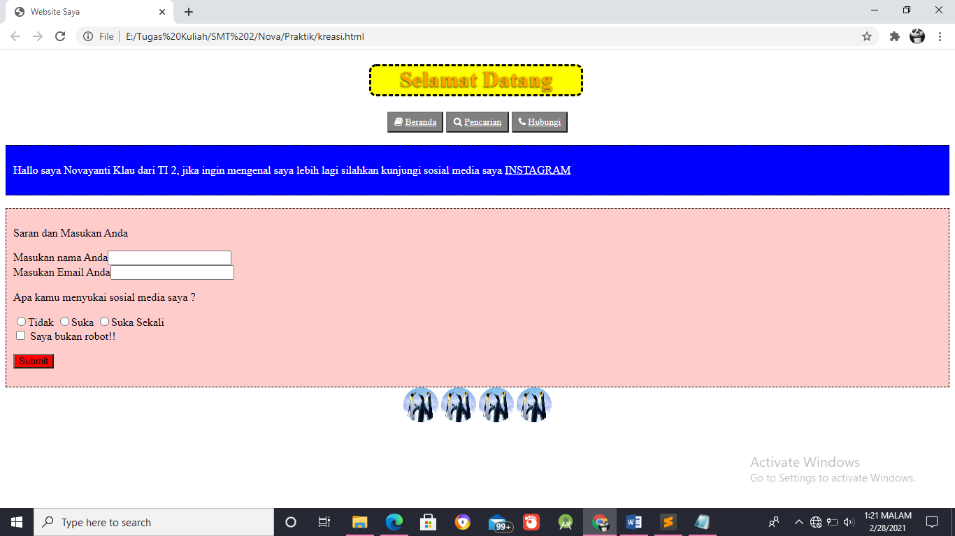Hasil
2. **Kesimpulan**

Setelah melakukan praktik di atas dapat disimpulkan bahwa mahasiswa mampu memahami CSS dan HTML. Mampu menggunakan CSS dan HTML serta mampu membuat desain web sendiri dengan menggunakan CSS.